Oficio N°18.628
rrp/com
S.58ª /371ª

VALPARAÍSO, 26 de julio de 2023

La Cámara de Diputados, en sesión de esta fecha, aprobó en general el proyecto de ley que modifica normas legales que indica para obligar a las organizaciones no gubernamentales a transparentar sus ingresos y mecanismos de financiamiento, correspondiente al boletín N°15.643-06.

Por haber sido objeto de indicaciones, que se adjuntan, me permito remitir la totalidad de los antecedentes para que la comisión que US. preside emita el segundo informe, de conformidad con lo dispuesto en el inciso cuarto del artículo 130 del reglamento de la Corporación.

Hago presente a US. que la Sala aprobó en general esta iniciativa por 132 votos a favor, de un total de 155 diputados en ejercicio.

Lo que tengo a honra comunicar a US., por orden del señor Presidente de la Cámara de Diputados.

Dios guarde a US.

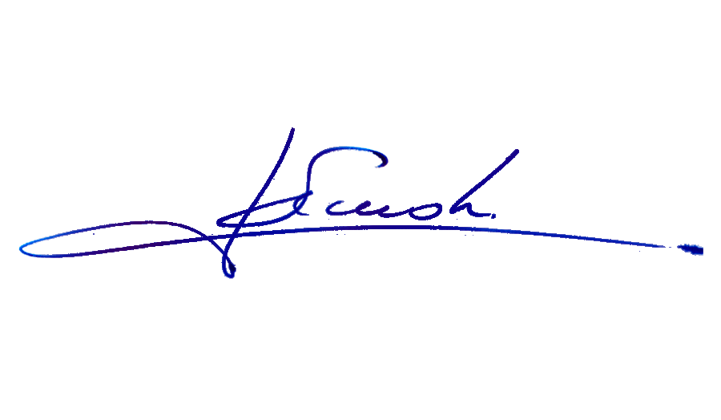

RAFAEL RUZ PARRA
Abogado Oficial Mayor (S) de Secretaría

A LA SEÑORA PRESIDENTA DE LA COMISIÓN DE GOBIERNO INTERIOR, NACIONALIDAD, CIUDADANÍA Y REGIONALIZACIÓN

INDICACIONES
PROYECTO DE LEY QUE MODIFICA NORMAS LEGALES QUE INDICA PARA OBLIGAR A LAS ORGANIZACIONES NO GUBERNAMENTALES A TRANSPARENTAR SUS INGRESOS Y MECANISMOS DE FINANCIAMIENTO

BOLETÍN 15.643-06

En el artículo 1
Numeral nuevo

1. Del diputado Daniel Manouchehri Lobos

Incorpórase en el artículo 10 un nuevo inciso final del siguiente tenor:
“Las personas jurídicas sin fines de lucro solo podrán recibir fondos públicos, en calidad de asignaciones para la ejecución de proyectos, subvenciones o subsidios, o a cualquier otro título, entregados directamente o a través de procedimientos concursales, cuando tengan más de dos años de antigüedad desde la fecha de su constitución.”.

Artículo nuevo

2. Del diputado Hugo Rey Martínez

Para agregar el siguiente artículo tercero:
“Artículo 3.- Agrégase en el literal g) del artículo 7 de la ley de transparencia de la función pública y de acceso a la información de la Administración del Estado, contenida en el artículo primero de la Ley N°20.285, sobre Acceso a la Información Pública, tras el punto y aparte, que pasa a ser punto y seguido, la siguiente oración:

“Asimismo deberá contener un registro de los beneficiarios finales de estos actos y resoluciones, cuando exista un convenio o contrato que los origine. Dicho registro deberá contener, al menos, el monto de la operación, el rol único tributario del beneficiario y, en caso de que el beneficiario sea una persona jurídica de derecho privado, el rol único tributario de los socios principales.”.”.
***

